学校防疫工作调查
（一）成立小组，制订计划
1.成立了陈**为组长的学校防疫工作调查小组，制定暑假社会实践活动调查，疫情防控预案,防控指挥领导小组，开学期间防控工作方案等，我们开始讨论，对疫情的防控物质保障，师生摸排、线上教育、疫情防控管理等方面作了详细讨论。
2.学校组建了志愿者队伍负责学生体温普查,组建了健康检查志愿者服务队，在上下学时间段，对学生学生体温进行监控。志愿者均为在校教师组成，2.27 日，利用学习通进行了线上培训，学习了防控知识和《传染病防治法》。开学前，还将对体温测量、防疫知识、分流进校等方面进行培训。
（二）精准摸排，追踪到位
1.我们对全镇教师、学生、临时外聘人员摸排，并建立了情况登记表、体温登记表、春节期间摸排表等，
2.还在湖北地区没有归来的师生数:教职工数0人，我们班级0人。
3.我们利用手机卡来定位来确定是否接触湖北武汉地区。
（三）积极宣传，落实到位
通过宣传栏、电子屏和通讯设备积极宣传防控政策知识，宣传栏5个，在每个洗手池旁都装贴了洗手宣传画，餐厅、寝室相关管理制度已上墙，每天班主任、教师及时将文件、防控知识、防控要求通过微信、qq等形式传达到每一位学生。每日的健康打卡，提醒我们疫情还未结束。
（四）定时杀菌，不留死角
1.学校餐厅，每日三遍的消杀。
2.学校宿舍的全面消杀 。
3.每位同学领到一份消毒酒精和体温计，时刻检查自己。
4.计划开学后每天放学后进行一次消杀。
（五）党团齐心，助力抗疫.
党员、团员、教师通过参与社区、村委抗疫志愿者活动、捐款、献血、送书上门、解决贫困学生线上学习困难等形式，助力抗疫。
校内生活
学校为了避免大规模接触，分批开学，在校门口设立检测站，让我们开学畅通无阻，在量到正常体温时，我们便可入校，校内志愿者，老师热情帮忙，让我们在如此疫情下，体验到一丝丝的温暖。在校园里，认真遵守疫情学校中的校规，未经允许禁止出校。
安全工作
- 校舍墙体、门窗、标牌广告牌等悬挂物无安全隐患;
- 消防设施设备、消防通道均正常;
- 食品进货渠道正规、有索证、餐具有消毒，健康证有效。
- 学生在家线上学习，等待复学。
- 用电线路及设备、燃料储存、燃气管道无老化、无安全隐患。
天亮之后，我们一定不能忘记，那些在漫长冬夜里,为我们披霜冒雪的守夜人。阴霾终究会被阳光驱散，困难终究会被努力打败。此刻，离我们这么近，白依天使的工作是如此危险，当人民群众的生命遭遇危险，他们用生命诠释新时代医务工作者无私奉献的精神，他们就是最美的逆行者!
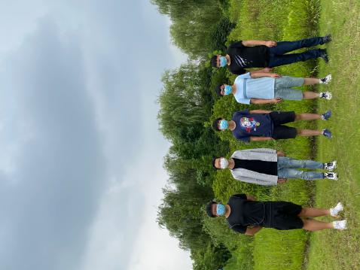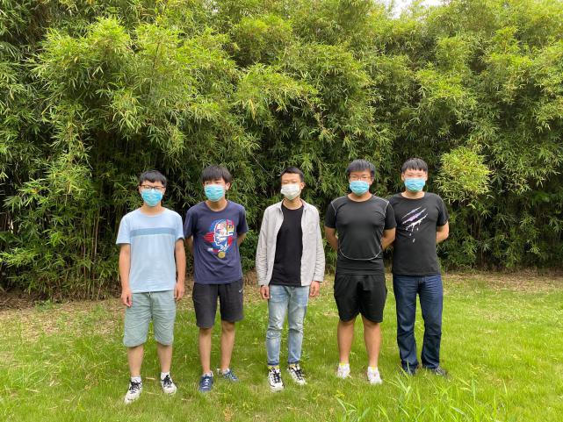
无锡商业职业技术学院旅游管理学院

